Санкт-Петербургский Национальный Исследовательский Университет ИТМО

Факультет Программной Инженерии и Компьютерной Техники



Вариант №367081

Лабораторная работа №1

По дисциплине

Базы Данных

Выполнил студент группы P3115:

Барсуков Максим

Преподаватель:

Горбунов Михаил Витальевич

Николаев Владимир Вячеславович

Санкт-Петербург 2023 г.

1. **Текст задания**

Для выполнения лабораторной работы №1 необходимо:

1. На основе предложенной предметной области (текста) составить ее описание. Из полученного описания выделить сущности, их атрибуты и связи.
2. Составить инфологическую модель.
3. Составить даталогическую модель. При описании типов данных для атрибутов должны использоваться типы из СУБД PostgreSQL.
4. Реализовать даталогическую модель в PostgreSQL. При описании и реализации даталогической модели должны учитываться ограничения целостности, которые характерны для полученной предметной области.
5. Заполнить созданные таблицы тестовыми данными.
6. **Описание предметной области**

**Описание предметной области, по которой должна быть построена доменная модель:**

|  |
| --- |
| Недри вошел в лабораторию, где занимались оплодотворением. Там никого не было: как он и предполагал, сотрудники ушли обедать. Недри расстегнул молнию на рюкзаке и достал баночку пенки для бритья фирмы "Жиллетт". Отвинтив дно, он заглянул внутрь: там стояло несколько маленьких цилиндриков. |

Существуют лаборатории, которые занимаются некоторыми областями исследования. В лаборатории могут работать несколько сотрудников, они имеют график работы. В графике работы есть перерыв, на время которых сотрудники уходят из лаборатории. Сотрудники представляют собой людей. У людей есть имя и пол, люди могут иметь рюкзаки. Рюкзаки содержат в себе баночки пенок для бритья. Пенки для бритья могут быть какой-либо фирмы, их дно может быть откручено или оставаться на месте. Внутри каждой баночки находится несколько цилиндриков определенного размера.

1. **Список сущностей и их классификация.**

Стержневые:

* Человек – *имя, пол.*
* Область исследования – *название, время создания направления.*
* Расписание – *тип занятости.*
* Перерыв – *название, время от, время до.*
* Лаборатория – *аудитория, время создания.*

Характеристические:

* Рюкзак *– человек, который им владеет.*
* Работник *– расписание работник; человек, устроившийся на должность.*
* Пена для бритья *– бренд; на месте ли дно; рюкзак, в котором она лежит.*
* Цилиндр *– объем; большой ли цилиндр; пена для бритья, в которой они находятся.*

Ассоциативные:

* Распорядок дня – *какой перерыв, к какому расписанию.*
* Назначение – *какая лаборатория, к какому работнику.*
* Направление развития – *какая лаборатория, к какой области исследования.*

1. **Инфологическая модель**

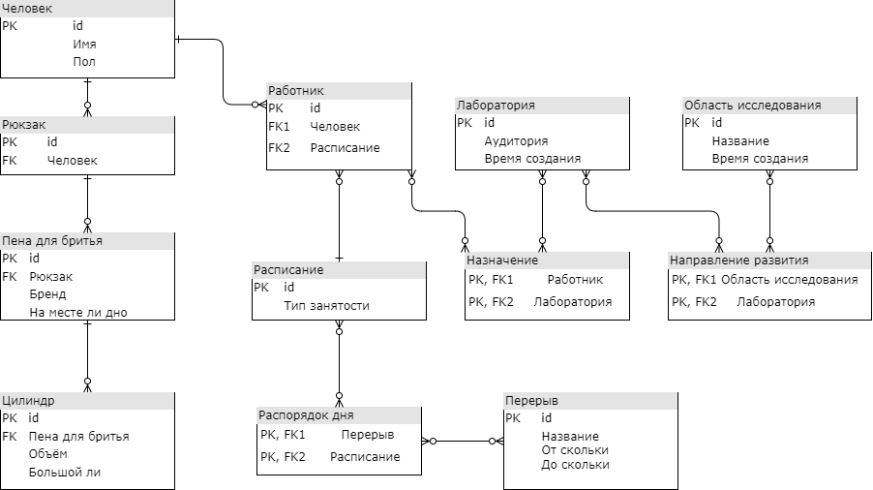

1. **Даталогическая модель**

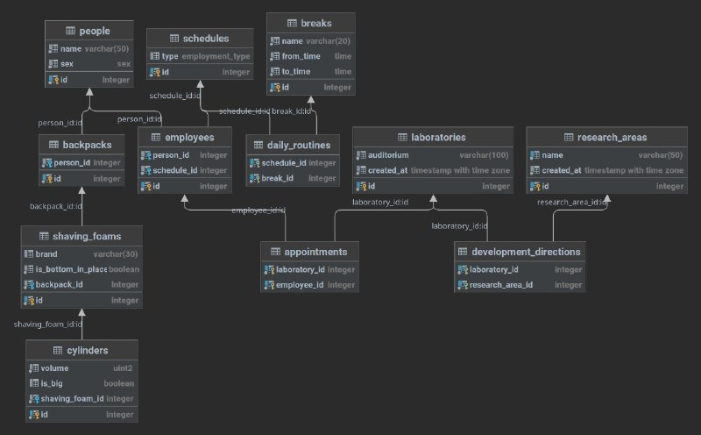

1. **Реализация даталогической модели на SQL**

**BEGIN**;

**CREATE** TYPE sex **AS** ENUM ('М', 'Ж');

**CREATE** TYPE employment_type **AS** ENUM ('Полная', 'Частичная', 'Вахта');

**CREATE** DOMAIN uint2 **AS** int4 **CHECK**(**VALUE** >= 0 **AND** **VALUE** < 65536);

**CREATE** **TABLE** people (

id SERIAL **PRIMARY** KEY,

name VARCHAR(50) **NOT** **NULL**,

sex sex **NOT** **NULL**

);

**CREATE** **TABLE** backpacks (

id SERIAL **PRIMARY** KEY,

person_id INT **NOT** **NULL** **REFERENCES** people(id)

);

**CREATE** **TABLE** shaving_foams (

id SERIAL **PRIMARY** KEY,

brand VARCHAR(30),

is_bottom_in_place BOOLEAN **NOT** **NULL** **DEFAULT** TRUE,

backpack_id INT **NOT** **NULL** **REFERENCES** backpacks(id)

);

**CREATE** **TABLE** cylinders (

id SERIAL **PRIMARY** KEY,

volume uint2 **NOT** **NULL**,

is_big BOOLEAN GENERATED ALWAYS **AS** (volume > 100) STORED,

shaving_foam_id INT **NOT** **NULL** **REFERENCES** shaving_foams(id)

);

**CREATE** **TABLE** schedules (

id SERIAL **PRIMARY** KEY,

type employment_type

);

**CREATE** **TABLE** breaks (

id SERIAL **PRIMARY** KEY,

name VARCHAR(20) **NOT** **NULL**,

from_time TIME **NOT** **NULL**,

to_time TIME **NOT** **NULL**

);

**CREATE** **TABLE** daily_routines (

schedule_id INT **NOT** **NULL** **REFERENCES** schedules(id),

break_id INT **NOT** **NULL** **REFERENCES** breaks(id),

**CONSTRAINT** daily_routineid **PRIMARY** KEY (schedule_id, break_id)

);

**CREATE** **TABLE** employees (

id SERIAL **PRIMARY** KEY,

person_id INT **NOT** **NULL** **REFERENCES** people(id),

schedule_id INT **NOT** **NULL** **REFERENCES** schedules(id)

);

**CREATE** **TABLE** research_areas (

id SERIAL **PRIMARY** KEY,

name VARCHAR(50) **UNIQUE** **NOT** **NULL**,

created_at TIMESTAMPTZ **NOT** **NULL** **DEFAULT** NOW()

);

**CREATE** **TABLE** laboratories (

id SERIAL **PRIMARY** KEY,

auditorium VARCHAR(100) **NOT** **NULL**,

created_at TIMESTAMPTZ **NOT** **NULL** **DEFAULT** NOW()

);

**CREATE** **TABLE** appointments (

laboratory_id INT **NOT** **NULL** **REFERENCES** laboratories(id),

employee_id INT **NOT** **NULL** **REFERENCES** employees(id),

**CONSTRAINT** appointment_id **PRIMARY** KEY (laboratory_id, employee_id)

);

**CREATE** **TABLE** development_directions (

laboratory_id INT **NOT** **NULL** **REFERENCES** laboratories(id),

research_area_id INT **NOT** **NULL** **REFERENCES** research_areas(id),

**CONSTRAINT** development_direction_id **PRIMARY** KEY (laboratory_id, research_area_id)

);

**INSERT** **INTO** people(name, sex)

**VALUES** ('Недри', 'М'),

('Аноним', 'М'),

('Аноним', 'Ж');

**INSERT** **INTO** backpacks(person_id) **VALUES** (1);

**INSERT** **INTO** shaving_foams(brand, is_bottom_in_place, backpack_id) **VALUES** ('Жиллетт', FALSE, 1);

**INSERT** **INTO** cylinders(volume, shaving_foam_id) **VALUES** (100, 1);

**INSERT** **INTO** schedules(type) **VALUES** ('Полная');

**INSERT** **INTO** breaks(name, from_time, to_time)

**VALUES** ('Обед', '15:00', '15:30'),

('Перекур', '17:30', '17:45');

**INSERT** **INTO** daily_routines(schedule_id, break_id) **VALUES** (1, 1), (1, 2);

**INSERT** **INTO** employees(person_id, schedule_id) **VALUES** (2, 1), (3, 1);

**INSERT** **INTO** research_areas(name) **VALUES** ('Оплодотворение');

**INSERT** **INTO** laboratories(auditorium) **VALUES** ('ауд. 1328 (бывш. 371)');

**INSERT** **INTO** appointments(laboratory_id, employee_id) **VALUES** (1, 1), (1, 2);

**INSERT** **INTO** development_directions(laboratory_id, research_area_id) **VALUES** (1, 1);

**COMMIT**;

1. **Вывод**

При выполнении лабораторной работы я познакомился с принципом проектирования «Top – Down», научился составлять инфологическую и даталогическую модель сущностей, по которым реализовал базу данных с помощью SQL.

